แบบฝึกเสริมทักษะคณิตศาสตร์ ชุดที่ 24
เศษส่วนที่เท่ากับจำนวนนับ

จำนวนนับ 1 สามรถเขียนในรูปเศษส่วนได้หลายแบบ
แต่ละแบบจะมีตัวเศษเท่ากับตัวส่วน

1

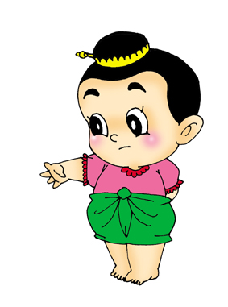
1

1

1 =

ระบายสี พร้อมทั้งเขียนเศษส่วนที่มีค่าเท่ากับ 1

ตัวอย่าง

=

- 2)

= =

1

3) 4)

= =

5)

=

แบบฝึกเสริมทักษะคณิตศาสตร์ ชุดที่ 25
เศษส่วนที่เท่ากับจำนวนนับ

จำนวนนับแต่ละจำนวน สามารถเขียนในรูปเศษส่วน
ได้หลายแบบ

เติมตัวเลขลงในช่องว่างให้ถูกต้อง

ตัวอย่าง = = 3

1)
= =

2)
= =

3)
= =

4)
= =

5)
= =

6)
= =



แบบฝึกเสริมทักษะคณิตศาสตร์ ชุดที่ 26
จำนวนนับที่เท่ากับเศษส่วน

จำนวนนับแต่ละจำนวน สามารถเขียนในรูปเศษส่วน
ได้หลายแบบ แต่ละแบบสามารถนำตัวส่วนหาร
ตัวเศษได้ลงตัว และผลลัพธ์ คือ จำนวนนับนั้น

8 ÷ 2
4
12 ÷ 3

10 ÷ 2
5
15 ÷ 3

เขียนจำนวนนับลงใน ให้ตรงกับเศษส่วน

ตัวอย่าง
= 4

= =

= =

= =

= =

= =

วงล้อมรอบเศษส่วน อย่างน้อย 3 จำนวนที่มีค่าเท่ากับจำนวนนับเดียวกัน ตามแนวนอน แนวตั้ง แนวเอียง

แบบฝึกเสริมทักษะคณิตศาสตร์ ชุดที่ 27
จำนวนนับทีเท่ากับเศษส่วน

จำนวนนับแต่ละจำนวน สามารถเขียนในรูปเศษส่วน
ได้หลายแบบ โดยแต่ละแบบได้จากการคูณจำนวนนับนั้น
ด้วยเศษส่วนที่มีตัวเศษและตัวส่วนเท่ากัน

2


3

เขียนเศษส่วนให้มีค่าเท่ากับจำนวนนับที่กำหนดลงในช่องว่าง

ตัวอย่าง

................

................ ................

................ ...............

เติมตัวเลขลงในช่องว่างให้มีค่าเท่ากับจำนวนนับที่กำหนด

ตัวอย่าง
18

